МДОУ «Детский сад №95»
Консультация для родителей: «Ребёнок и книга»

Подготовила воспитатель группы №3
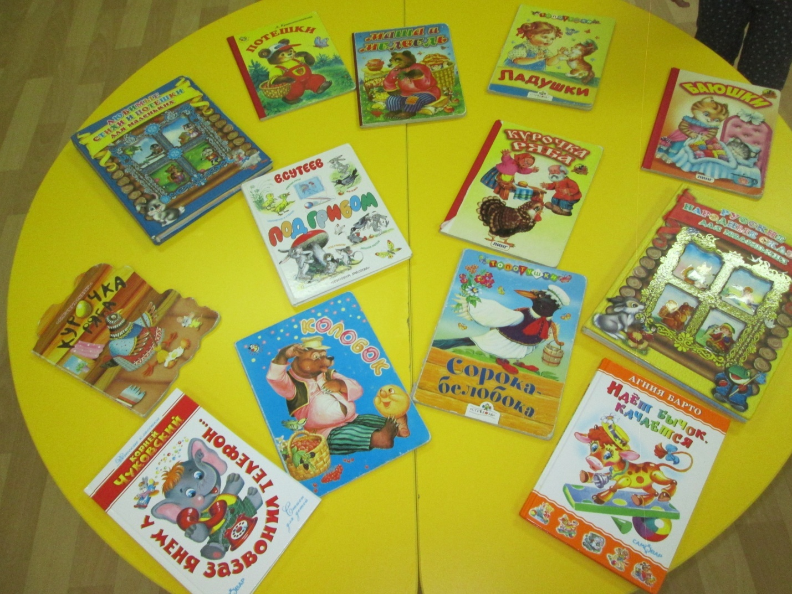
Новикова В. Л.

г. Ярославль, 2020
Ранний возраст – первая и важнейшая ступень в развитии литературно образованного человека. От того какие взаимоотношения между ребёнком и книгой возникнут в раннем возрасте, зависят и дальнейшие отношения с искусством слова.
На третьем году жизни начинает складываться основной, важнейший элемент литературного развития человека – умение воспринимать и осознавать произведения литературы, возникает интерес к книге, появляется определенная начитанность.
Характерной особенностью маленьких детей, отмечаемой педагогами и родителями, является любовь к слушанию потешек, сказок, стихотворений.
Дети настойчиво требуют почитать им, склонны к бесконечному повторению знакомых строк. При этом особое тяготение проявляют малыши к ритмически организованному складу речи, звучным ритмам и рифмам, выразительной интонации. Ребёнок спонтанно, инстинктивно тянется к стихам, упивается ими, создаёт собственные рифмы. По мнению К. Чуковского, рифмотворчество в двухлетнем возрасте - неизбежный этап языкового и литературного развития любого человека.
Задача взрослых состоит в том, чтобы воспользоваться тяготением ребёнка к живому слову, к литературе, с тем чтобы воспитать у него устойчивую привычку общения с книгой
Каковы условия успешного литературного воспитания детей 2 – 3 лет?
Прежде всего, создание в семье и в дошкольной группе «книжной среды». Организация такой среды предполагает создание атмосферы, активно стимулирующей общение детей с литературными произведениями. Центральная роль здесь принадлежит окружающим детей взрослым людям – начитанным, любящим книгу, стремящимся передать любовь и интерес к ней своим воспитанникам.
Первая литература, с которой знакомится каждый ребёнок, это малые формы фольклора (колыбельные песни, пестушки, потешки, перевёртыши). Эти произведения называют ещё «материнским фольклором», «народной педагогикой», так как они идеально сочетают в себе безукоризненно отточенную временем форму с содержанием – функциональным назначением (усыпить, взбодрить, причесать, порадовать, научить чему – либо). Главное, они идеально соответствуют внутренним потребностям малыша – создают особый эмоциональный мир общения взрослого и ребёнка, рассчитаны на совместные действия, сотрудничество.
Большое наслаждение доставляет детям слушание рассказываемых взрослыми народных сказок с простой композицией, ритмическими повторами одних и тех же фраз и слов со знакомыми героями (котом, зайкой, уточкой, лягушкой, петушком).
В репертуар чтения чтения малышей обязательно должны войти замечательные, ставшие классическими произведениями отечественных писателей: К. Чуковского, С. Маршака, А. Барто, Л. Толстого, Е. Чарушина и многих других.
Ребёнок, с ранних лет окружённый книгами и людьми, искренне любящими литературу, постоянно читающими, непременно вырастет хорошим читателем.
Особую роль в первоначальном литературном образовании и развитии ребёнка играет согласованность этой деятельности в детском саду и семье.

По материалам интернет-ресурса

